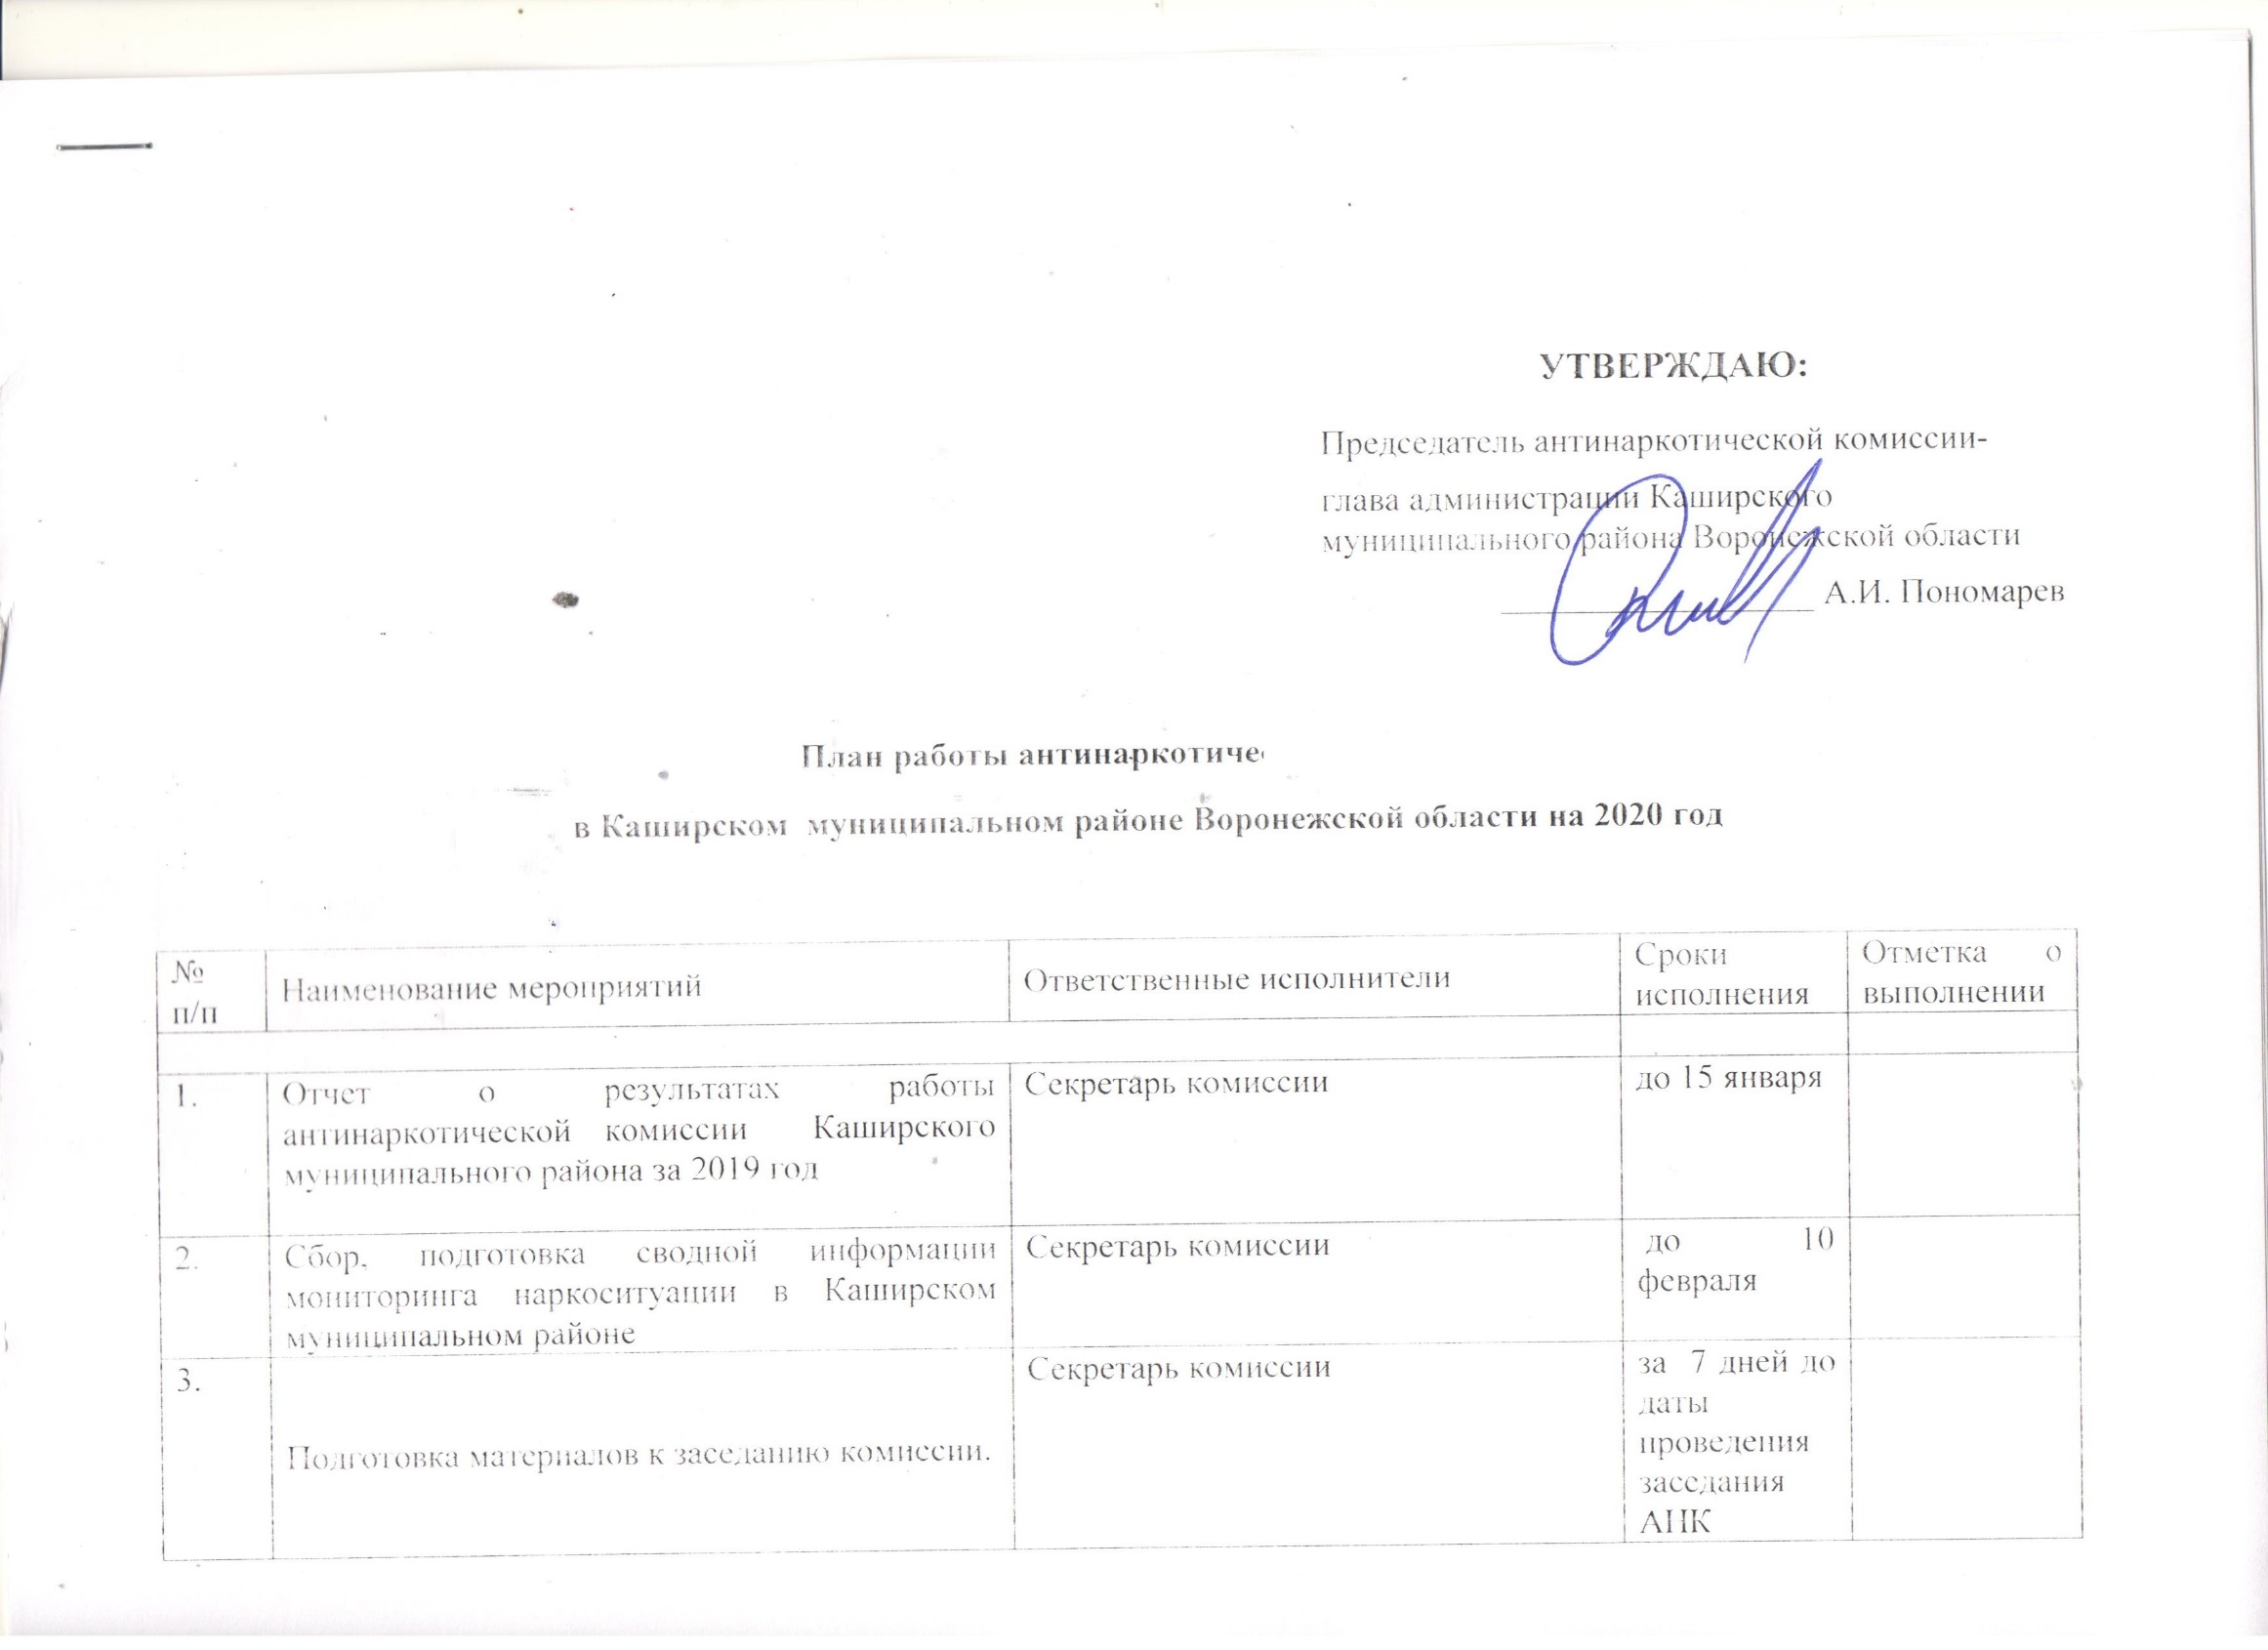

|  |  |  |  |  |
| --- | --- | --- | --- | --- |
| 4. | Проведение заседания комиссии | Секретарь комиссии | один раз в квартал |  |
| 5. | Размещение протокола заседания антинаркотической комиссии на сайте администрации района (во вкладке АНК) | Секретарь комиссии | один раз в квартал |  |
| 6. | Обеспечение контроля за выполнением решений антинаркотической комиссии | Секретарь комиссии | согласно срокам исполнения, указанных в протоколе заседания АНК |  |
| 7. | Подготовка и проведение на территории района Всероссийских антинаркотических акций:  «Международный день борьбы с наркоманией и наркобизнесом»  «Международный день отказа от курения»  «Всемирный день борьбы со СПИДом» | Члены комиссии | 26 июня  20 ноября  1 декабря |  |
| Вопросы выносимые на заседание комиссии | | | | |
| 1. | «О наркоситуации в Каширском муниципальном районе за 2019 год» | Начальник отдела МВД России по Каширскому району  Петреченко Александр Васильевич  (по согласованию) | 25 марта |  |
| 2. | «Об организации профилактики потребления наркотических средств и психотропных веществ среди обучающихся образовательных учреждений». | Руководитель отдела образования  Еренкова Лариса Анатольевна | 25 марта |  |
| 3. | «О деятельности БУЗ ВО »Каширская РБ» по оказанию специализированной помощи лицам, употребляющим наркотические, психотропные и другие одурманивающие вещества». | Главный врач БУЗ ВО «Каширская РБ» Старухин Павел Васильевич  (по согласованию) | 25 марта |  |
| 4. | Организация профилактической работы с семьями, детьми и подростками «группы риска», в том числе выявление родителей, склонных к немедицинскому потреблению наркотических средств и психотропных веществ, имеющих на воспитании несовершеннолетних детей | Начальник отдела МВД России по Каширскому району  Петреченко Александр Васильевич  (по согласованию), секретарь комиссии по делам несовершеннолетних и защите их прав администрации Каширского муниципального района Аксенов Д.О. | в результате выявленных случаев |  |
| 5. | «О ходе выполнения решений, принимаемых на заседаниях комиссии». | Члены комиссии | 16 июня |  |
| 6. | «Об итогах проведения профилактической акции «Антинаркотический месячник «Вместе против наркотиков»». | Руководитель отдела образования Еренкова Л.А., руководитель отдела по делам культуры и спорта Кудрявцева Е.А. | 16 июня |  |
| 7. | «Об использовании средств массовой информации (районная газета «Каширские зори» ) в повышении эффективности антинаркотической пропаганды и их роли в формировании здорового образа жизни» | Директор-главный редактор АУ ВО «Редакция Каширской районной газеты «Каширские зори» Куйдина В.А. | 30 сентября |  |
| 8. | О проводимой работе правоохранительных органов и органов местного самоуправления по организации и проведению мероприятий по уничтожению дикорастущей конопли и пресечению незаконного культивирования наркотикосодержащих растений на территории Каширского муниципального района | Начальник отдела МВД России по Каширскому району  Петреченко Александр Васильевич  (по согласованию), начальник отдела по развитию АПК Рубанова Ю.Н., главы сельских поселений (по согласованию) | 30 сентября |  |
| 9. | «О результатах проведения оперативно-профилактических мероприятий в сфере незаконного оборота наркотических средств на территории Каширского муниципального района» . | Начальник отдела МВД России по Каширскому району  Петреченко Александр Васильевич  (по согласованию) | 23 декабря |  |
| 10. | «Об утверждении плана работы антинаркотической комиссии на 2021 год» | Секретарь комиссии | 23 декабря |  |

*В зависимости от предложений субъектов антинаркотической профилактики, а также оперативной обстановки в сфере незаконного оборота наркотических средств и психотропных веществ на территории Каширского муниципального района, настоящий ПЛАН работы межведомственной антинаркотической комиссии Каширского муниципального района подлежит незамедлительной корректировке*

Секретарь АНК Е.А. Кудрявцева